**목****차**

1. **[나의 유산] 자산배분 & DualMomentum 전략**
   1. **자산배분 *자산배분이 무엇인지 알아보자***
   2. **MPAA(systrader79전략) 성과는? *자산배분전략 끝판왕의 결과는?***
   3. **주식:현금:채권 포트폴리오(systrader79전략) 성과는? *Simple is Best***
2. **Back Testing (KOSPI Daily Data)**

***아래 data는 daily이다***

* 1. **Buy & Hold 성과 그래프**
  2. **단순 모멘텀 전략**
  3. **평균 모멘텀 스코어 전략**
  4. **평균 모멘텀 스코어 분산투자 전략(현금혼합)**
  5. **평균 모멘텀 스코어 분산투자 전략(채권혼합)**
  6. **주식:채권-모멘텀 전략과 변동성 역가중 전략(분산투자)**
  7. **주식:채권:현금 평균 모멘텀 스코어 분산투자 전략**
* **Data Type에 따른 지표/수익 그래프 비교**
  1. **월간데이타 성과 *월간 data 성과는?***
  2. **주간데이터 성과 *주간 data 성과는? 균등배분과 비교***

1. **Re-Cash주식:채권:현금 평균 모멘텀 스코어 분산투자 전략**

***Cash 비율 “1”를 능동적으로 조정한다.***

1. **Stop Loss + Portfolio**
   1. ***주간데이타 ②월간데이타 ,***
2. **Market Score + Strop Loss + Portfolio**
   1. ***주간데이타 ②월간데이타 ③ MarketScore는 현재 상황만큼 현금을 보유하는 것***
3. **Report**

이제 본론으로 들어가는 전략이다.

S1. 주간데이타로 Back-Testing

S2. 월간데이타로 Back-Testing

S3. 매월 4주마다 Entry하여 Back-Testing

1. **[나의 유산] 자산배분 & DualMomentum 전략**
   1. **자산배분**

*자산배분 투자 전략운용 할것이며 각 자산의 투자 비율은 DualMomentum 점수로 갈것이다.*

자산 배분 투자란? 돈을 여러 자산 군에 나누어 투자하는 것

자산 🡪 (1)국내주식 (2)해외주식 (3)채권 (4)금 (5)현금

자산배분 성과? KOSPI:GOLD:DEPOSIT = 1:1:1

[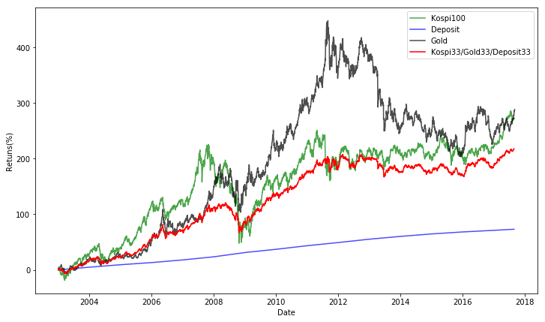](http://blog.naver.com/PostView.nhn?blogId=anthouse28&logNo=221142534938&categoryNo=32&parentCategoryNo=&from=thumbnailList)

**자산 선택이 매우중요하다 (1)장기적으로 우상향하는 자산인지 (2) 변동성이 큰 자산인지 (3)다른 자산들과의 상관계는 어떤지를 아는 것이 중요하다**

1. 현금 : 자신이 감당할 수 있는 수준의 리스크를 맞출 수 있도록 현금 비중을 조절하는 것이 중요하다
2. KOSEF 통안채 1년
3. KODEX 단기채권
4. 주식 : 주가지수는 이미 충분히 분산되어 있기 때문에 개별 종목의 움직임에서 발생하는 리스크가 없으며, 장기적으로 우상향하는 특징을 가지고 있다
5. KODEX200
6. TIGER200
7. KODEX코스닥150
8. TIGER코스닥150
9. KODEX미국S&P500선물(H)
10. KINDEX일본Nikkei225(H)
11. TIGER차이나CSI300
12. 채권 : 만기가 짧을수록 수익률(변동성)이 낮고 만기가 길수록 수익률(변동성)이 큰 성격이 있다

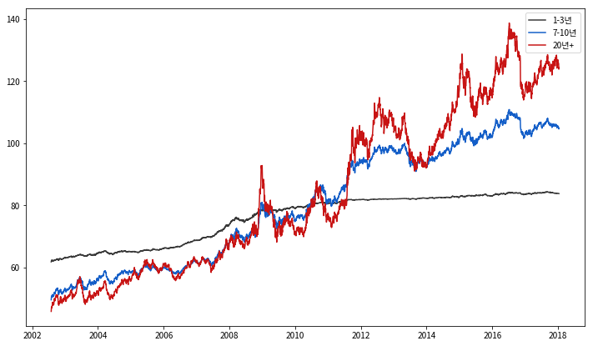

※ 만기에 따른 변동성의 차이는 있으나 장기적으로 우상향하는 모습을 보여준다

※ 또한, 주가가 상승하는 시기에는 채권 가격이 하락하고, 주가가 하락하는 시기에는 채권 가격이 상승하는 경향이 있다

가. KODEX국채선물10년

나. KODEX200미국채혼합

* 1. **MPAA(systrader79전략) 성과는?**

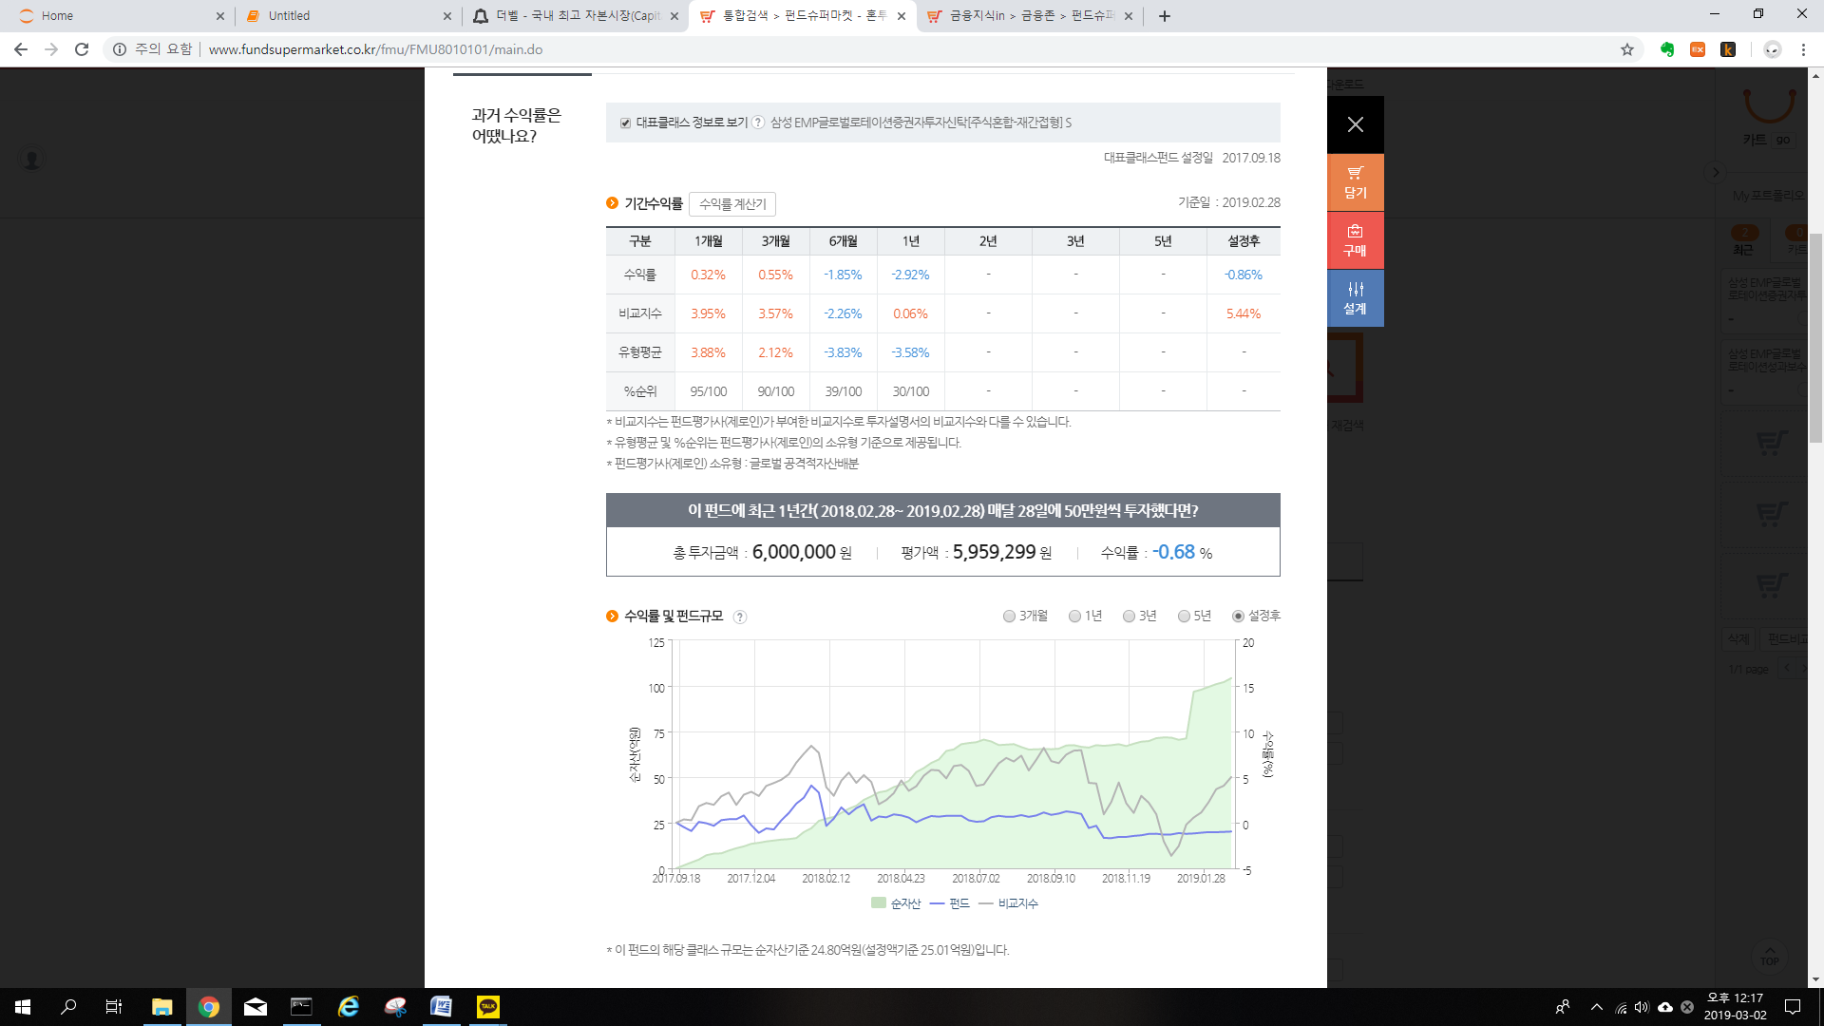

당연한 결과인지? 모르겠으나 화련함과 이론적인 완벽함은 결국 이렇게 폭망하는 결과를 초래했다. 앞으로 10년을 더 투자하면 더 좋은 성과를 낼수도 있을것이다. 그러나, 앞으로 10년이라는 (투자)시간이 허락된 사람은 몇 명이나 될까?

* 1. **주식:현금:채권 포트폴리오(systrader79전략) 성과는?**

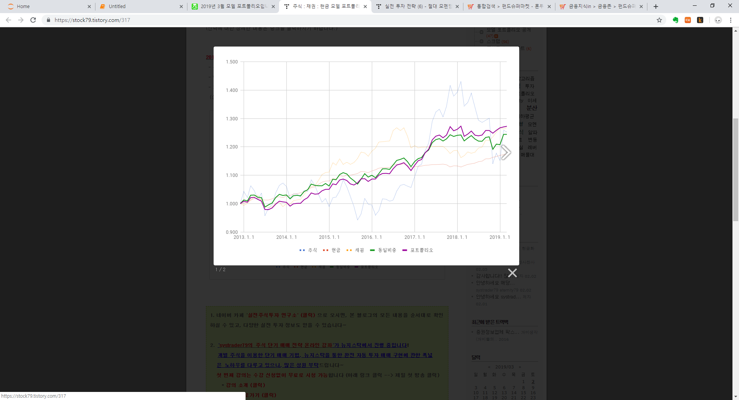

주식:현금:채권에 대해서 동일비중으로 하지 않고 모멘텀비중(비율)로 매월 말 리밸런싱하여 투자한 성과이다. 얼마나 아름다운 성과인가!!!

1. **Back Testing**

**2-1. Buy & Hold 성과 그래프**

1. KODEX200 Buy & Hold 수익률 그래프

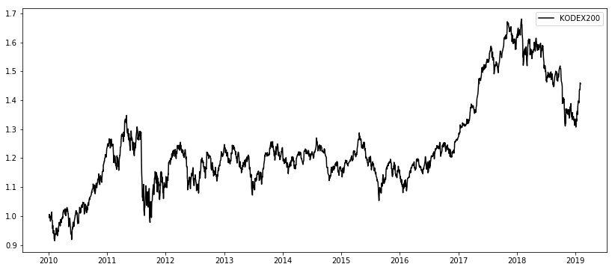

1. DD & MDD

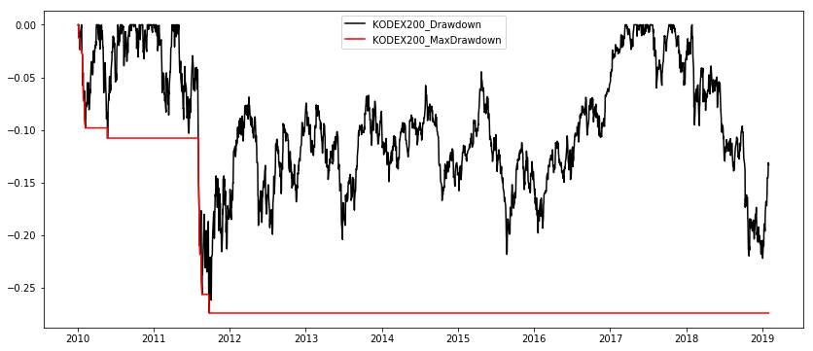

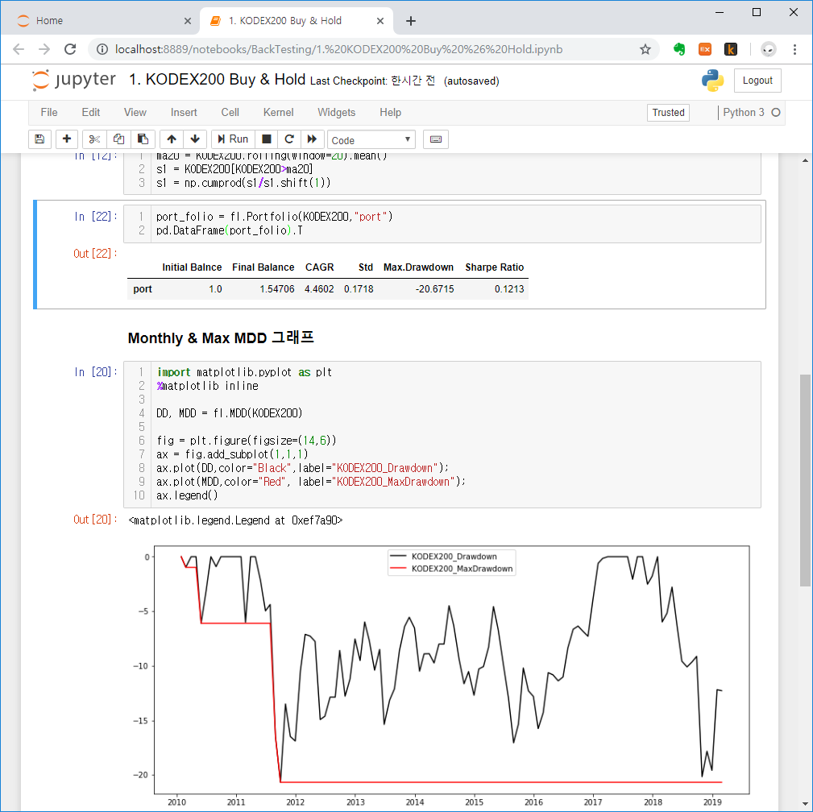



* 1. **단순 모멘텀 전략**

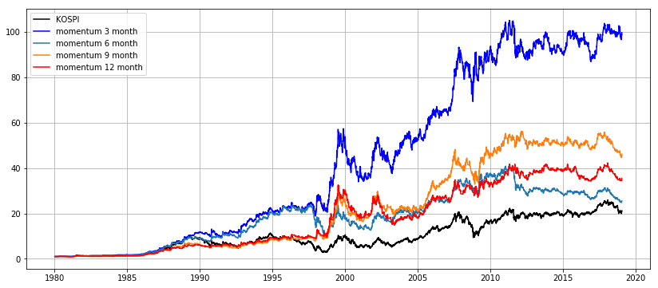

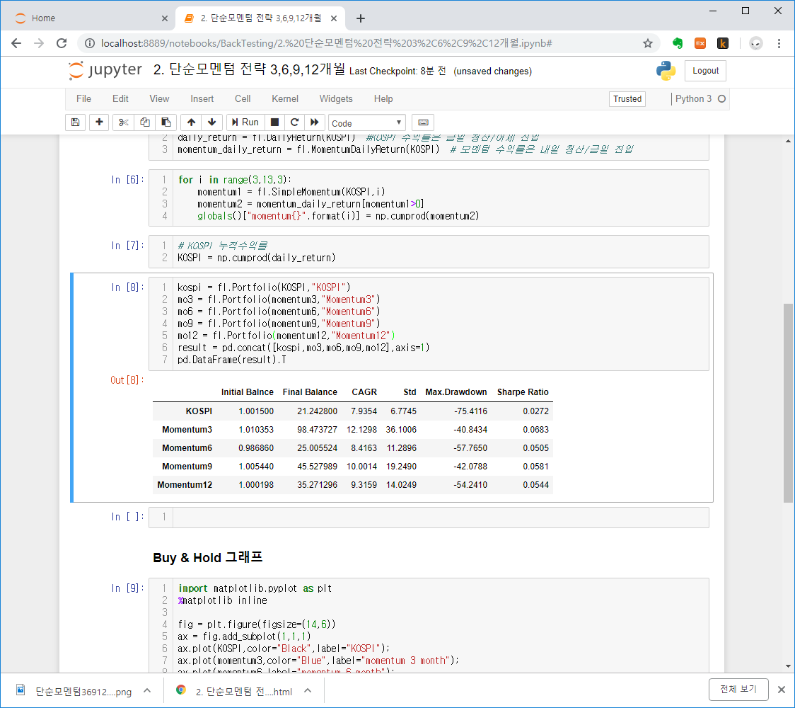

위 그래프는 1980년 KOSPI 지수에 대한 결과이다.

모멘텀 전략은 STD가 왜이리 좋지 못히지, 이렇다는 것은 그때 그때 결과가 다르다는 것인데..

그렇다면 2010년부터 시작한다면 어떻게 될까?

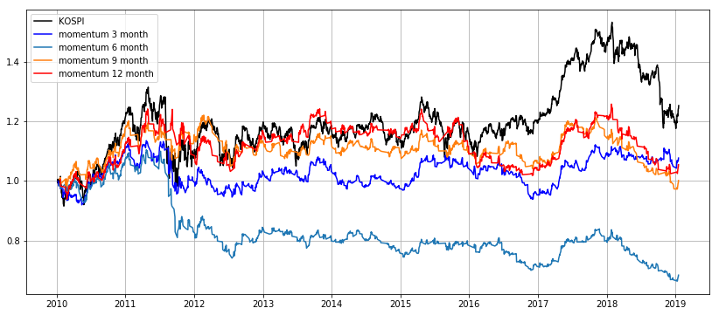

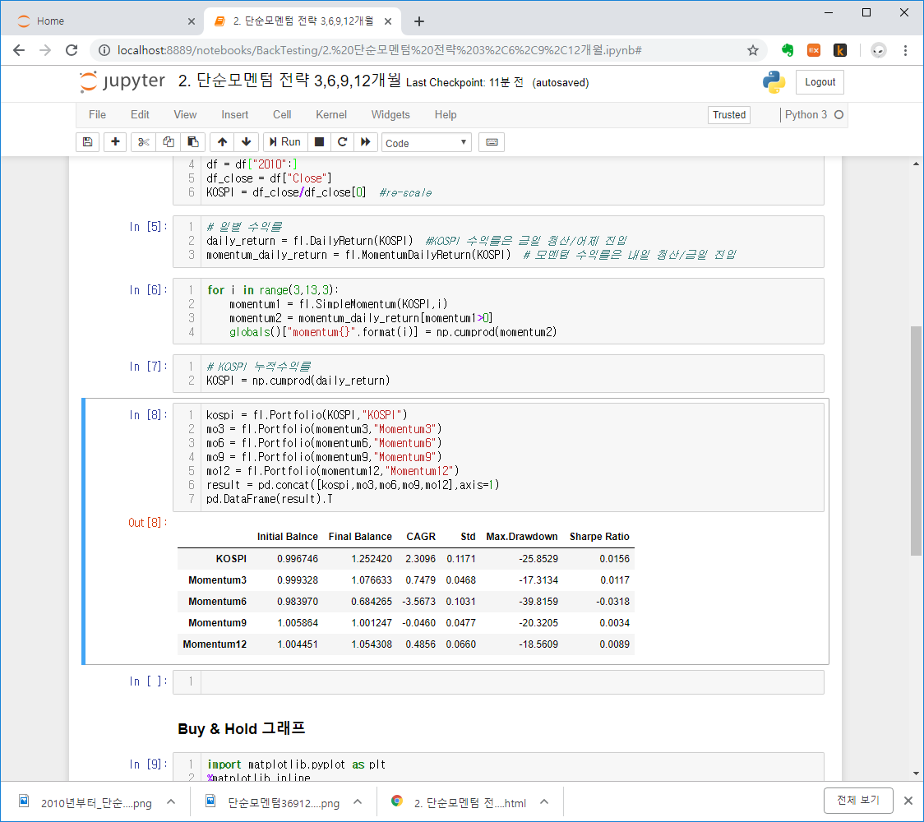

밴치마크지수인 KOSPI보다 좋은 것이 하나도 없다.

**이래도 모멘텀전략(추세추종)을 사용할것인가?**



* 1. **평균 모멘텀 스코어 전략**

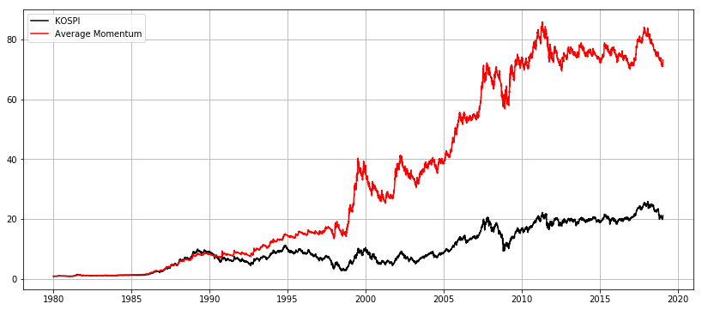

평균모멘텀 스코어만큼 주식으로 투자하고 나머지는 현금으로 보유한 전략이다.

아직도 표준편차는 크다. MDD도 -37%로 매우 크다

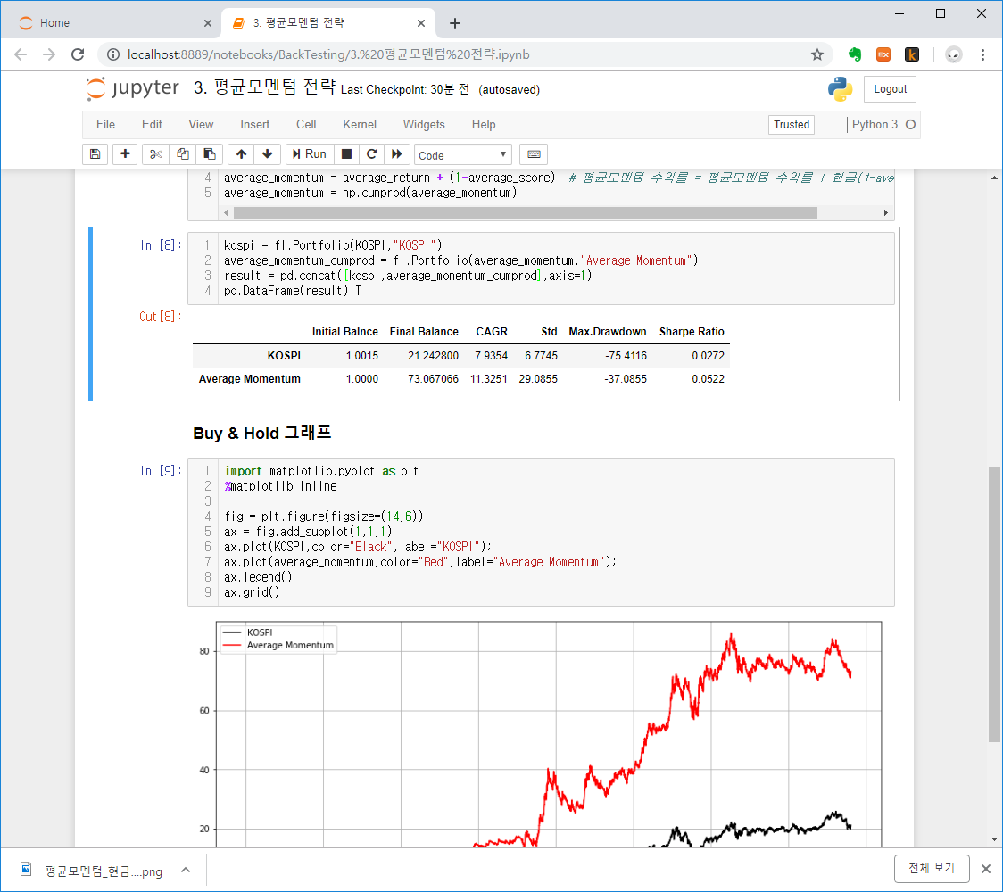

좋아보인다.

2010년부터 투자했다면 어떻게 됐을까?

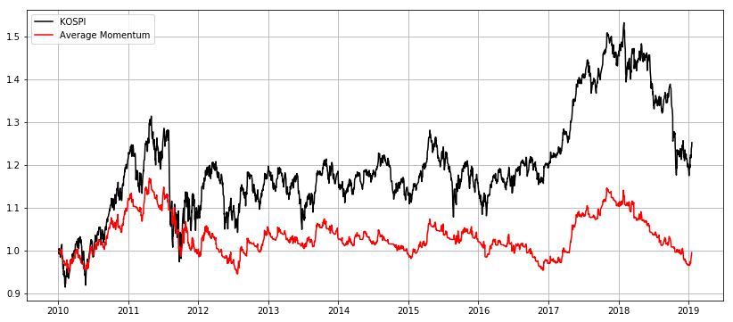

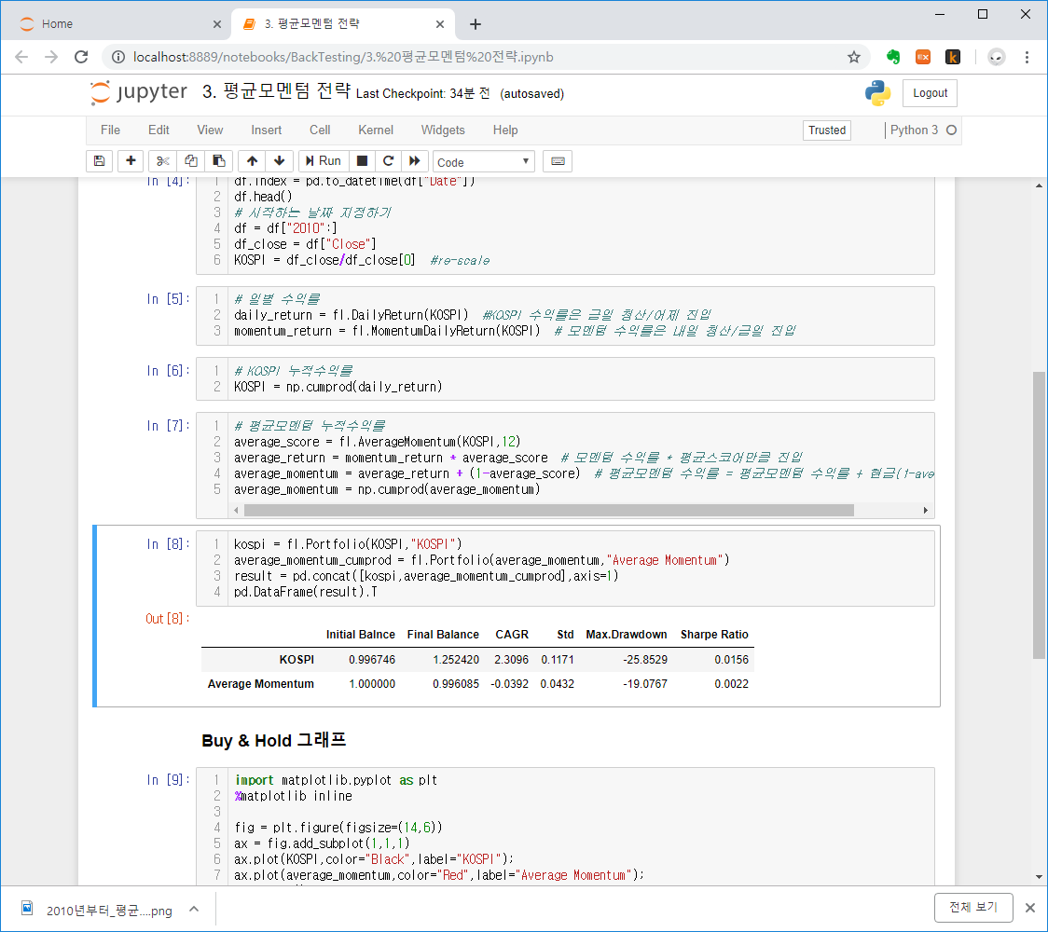

**횡보장을 만나면 역시 박살난다.**



* 1. **평균 모멘텀 스코어 분산투자 전략(현금혼합)**

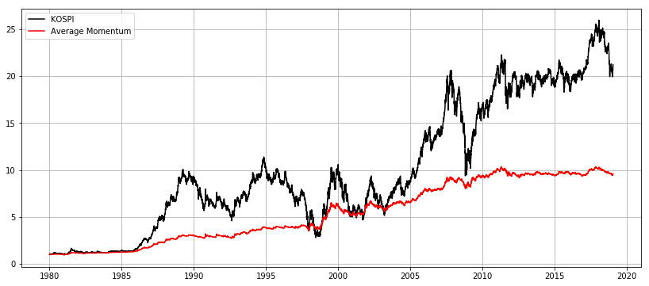

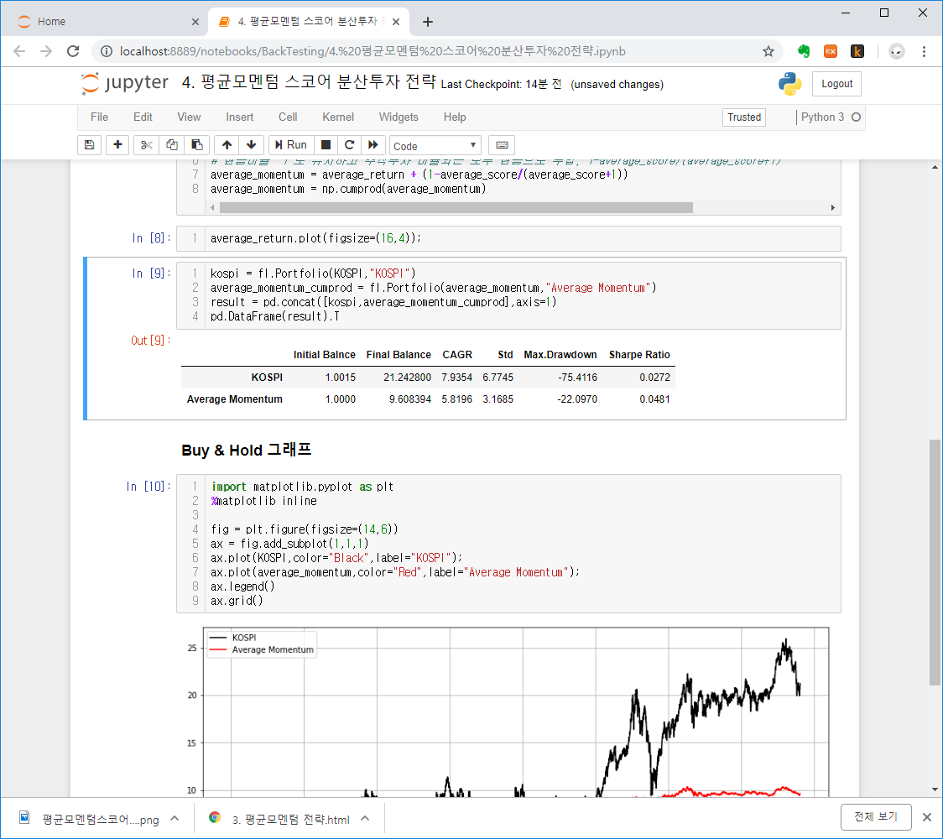

현금투자비중을 1로 고정한 주식투자비율:1 = 주식투자비율/(1+주식투자비율) : 1-(주식투자비율/(1+주식투자비율) 전략이다.

STD,MDD 엄청 개선되었지만 수익률을 포기해야 했다.

2010년부터는 어떻게 되었을까?

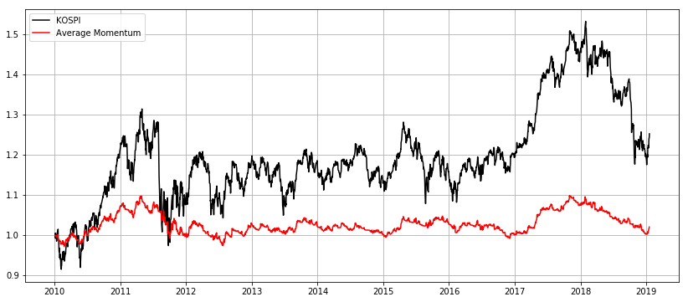

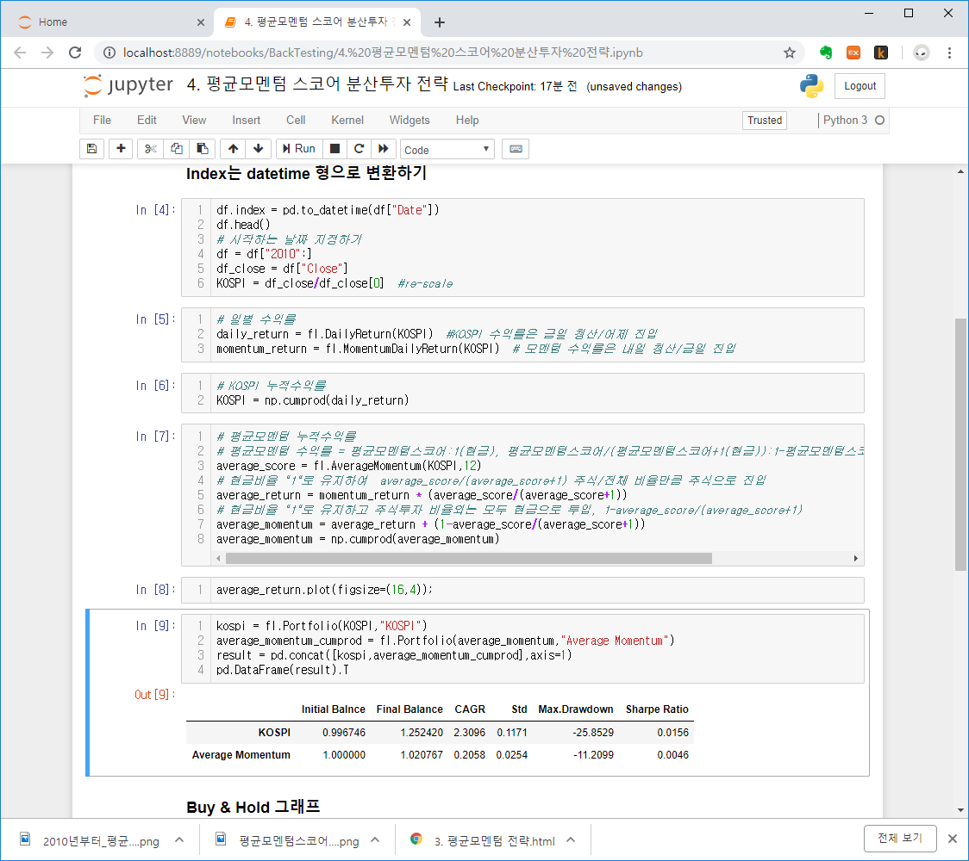



***지금까지 과정을 보면 추세추종 전략의 최대단점인 상승/하락 추세가 없는 장을 만나면 여지없이 무너지는 결과를 보았다. 이래 저래 보완을 하고 있지만 개선되지 않고 있다.***

* 1. **평균 모멘텀 스코어 분산투자 전략(채권혼합)**

매수규칙 – 주식:채권 = 코스피200 최근 12개월 평균 모멘텀 스코어 : 10년 만기 국고채 지수 최근 12개월 평균 모멘텀 스코어

매도규칙 – 매달 말 위의 투자 비중을 새로 계산하여 주식:채권 투자비중을 조절하여 반복

프로그램에서는

# KODEX 평균모멘텀 스코어

kodex_average_score = pd.Series(fl.AverageMomentum(KODEX,12), index=KODEX.index, name="KODEX")

# BOND 평균모멘텀 스코어

bond_average_score = pd.Series(fl.AverageMomentum(BOND,12), index=BOND.index, name="BOND")

dual_ratio = pd.concat([kodex_average_score,bond_average_score],axis=1).dropna()

kodex_ratio = dual_ratio["KODEX"]/ (dual_ratio["KODEX"] + dual_ratio["BOND"])

bond_ratio = 1 - kodex_ratio

dual_entry = (kodex_momentum_return * kodex_ratio) + (bond_momentum_return * bond_ratio) # kodex, bond 투자비율에 맞게 진입

DUAL = np.cumprod(dual_entry) # 누적 수익률

* 비율1 = 스코어1/(스코어1 + 스코어2) , 비율2 = 1-비율1

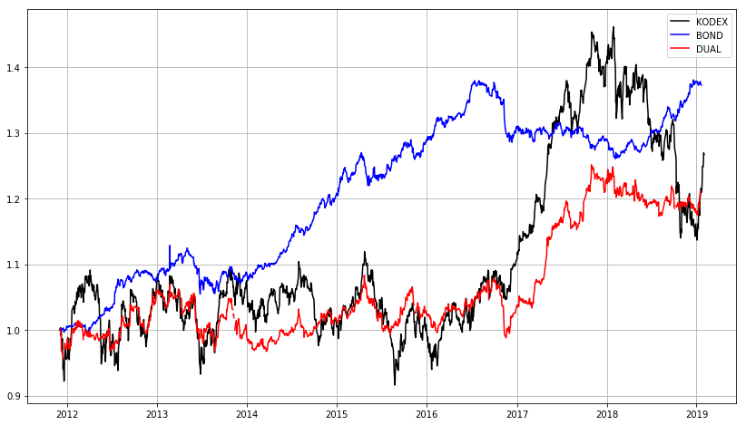

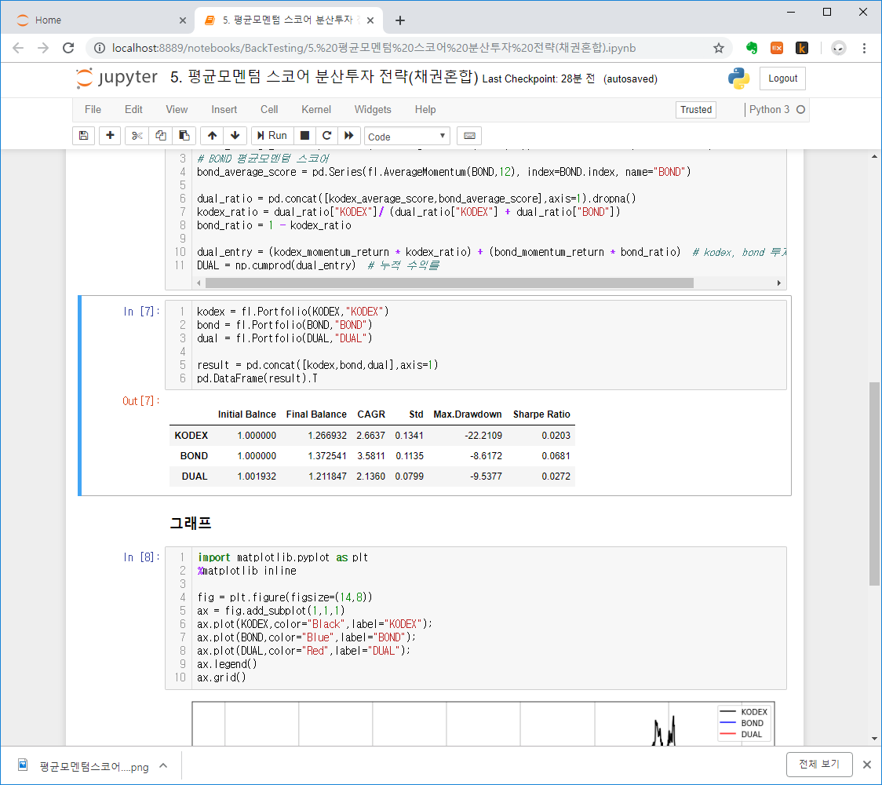

드디어, 주식:채권 혼합(비율) 전략에서 벤치마크 지수인 KODEX와 유사하게 닮아간다. MDD는 KODEX의 1/2로써 매우 개선되었다.

그러나, 새로운 문제가 발생했다. 모든 지표에서 “10년국채”보다 못하다. 이 전략을 사용할 이유가 없어진것이다. 이건 또 어떻게 풀어갈것인가?

나는 이미 1980년부터 Back Testing시 우월하게 전략이 압승하는 것을 확인했다. 주식:채권 혼합 전략도 같다. 2010년 이후 횡보장에서는 모든 전략이 벤치마크지수보다 모든지표가 좋지 못하였다. 어떻게 밴치마크 지수를 이길수 있는 (배타 + 알파) 만들것인가? 이것이 나의 최종 목표가 되는 것이다.

이제 본론으로 들어가는 전략이다.

S1. 주간데이타로 Back-Testing

S2. 월간데이타로 Back-Testing

S3. 매월 4주마다 Entry하여 Back-Testing

* 1. **평균모멘텀 vs 변동성 역가중**
  2. **주식:채권:현금 평균 모멘텀 스코어 분삭투자 전략**

현금은 수익률을 높이는 자산이 아니라 변동성과 손신을 줄이는 자산이다.

매수규칙 – 주식:채권:현금=코스피200지수 최근 12개월 평균 모멘텀스코어:10년만기 국고체 지수 최근 12개월 평균 모멘텀 스코어:1(현금 모멘텀)

매도규칙 – 매달 말 위의 투자 비중을 새로 계산하여 주식:채권:현금 투자 비중을 조절하여 반복

이 전략은 KODEX, BOND가 최대 33% 투자되는 인것이다.BOND가 0이라면 주식 50%가능하다. 그러나, 그러한 일은 없다.

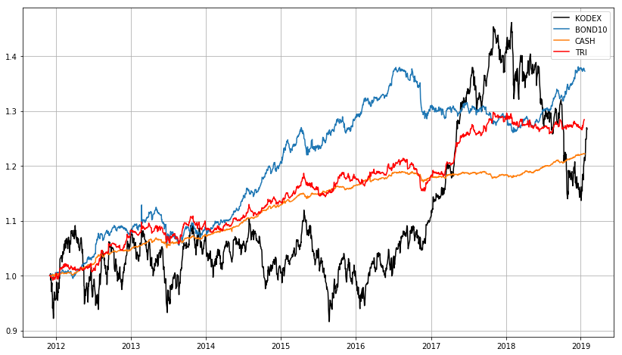

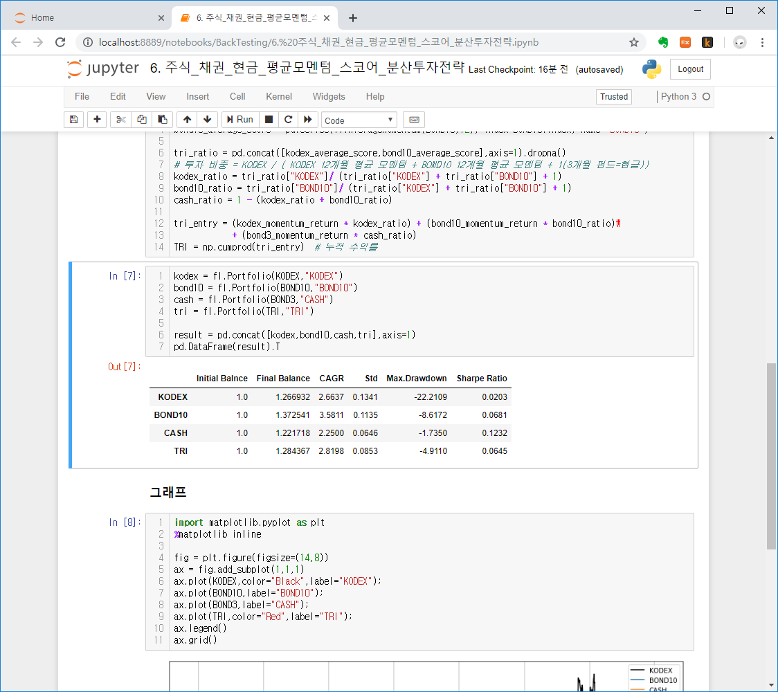

드디어 목적지가 가까워 지고 있다.

평균모멘텀 전략의 횡보장 약점을 주식:채권:현금 자산배분으로 극복하고 있다.

2016년부터 전략을 운용하면 어떻게 될까? 대세 상승장에서 말이다.

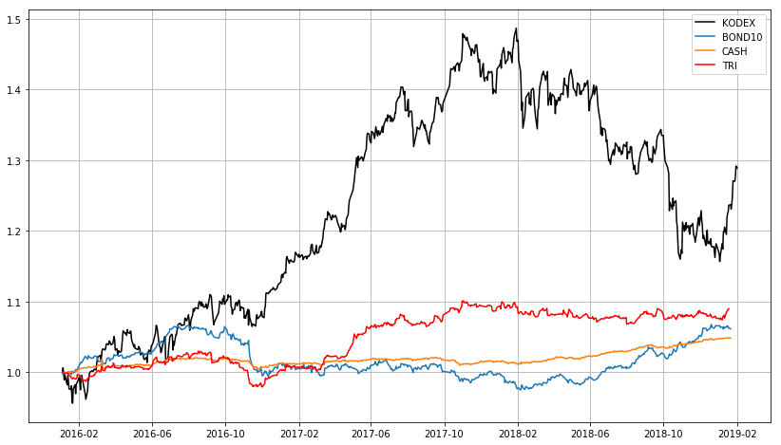

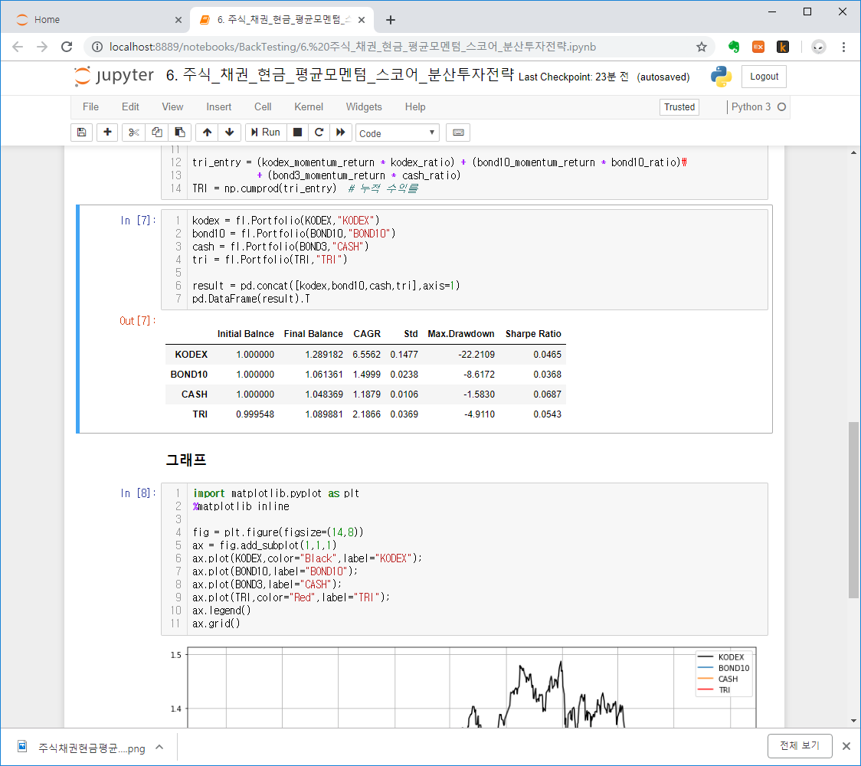

단순평균모멘텀(현금혼합) 수익곡선은? 위 곡선과 다른 것 없다.

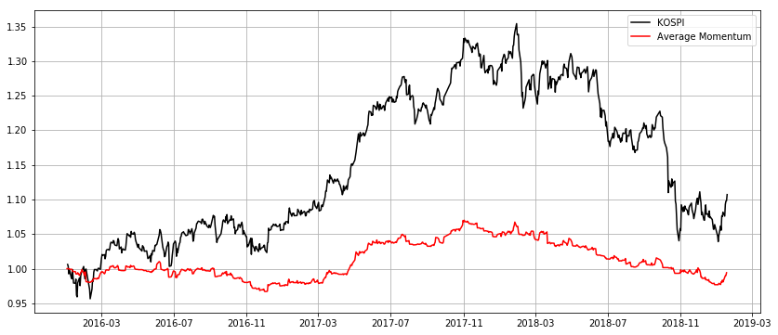

상승장이 오기전인 2016년에 들어갔다면 현금비중 “1” 전략으로 인한 주식 최대 33%~50% 투자 제한으로 상승장에서 제대로 “상승추세”에서 이익을 최대화 하지 못한다.

생각해보면 횡보장을 커버하면 상승장을 놓치고, 상승장을 커버하면 횡보장을 놓치고 …

모든 전략이 약빨이 먹힐려면 들어가는 시점이 매우 중요하다고 생각된다.

Data Type에 따른 지표 비교

1. Daily Data



1. Weekly Data

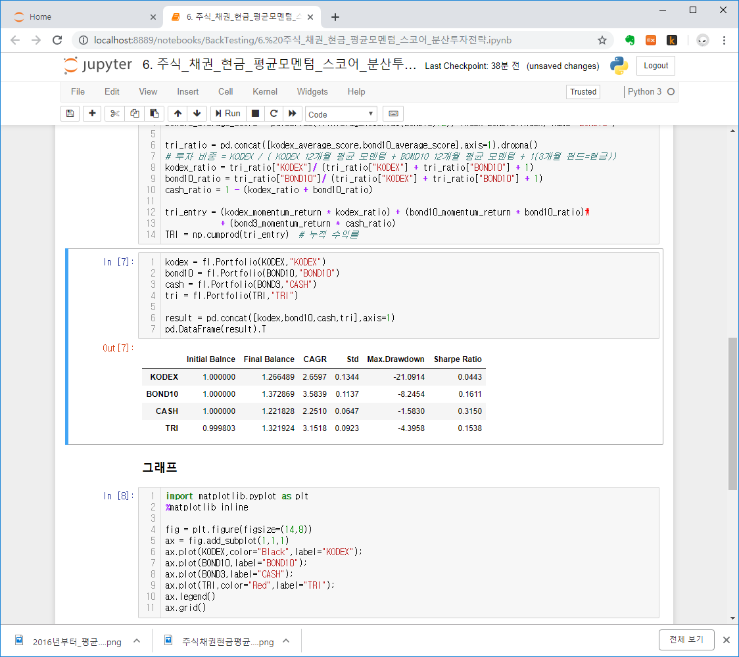

1. Monthly Data

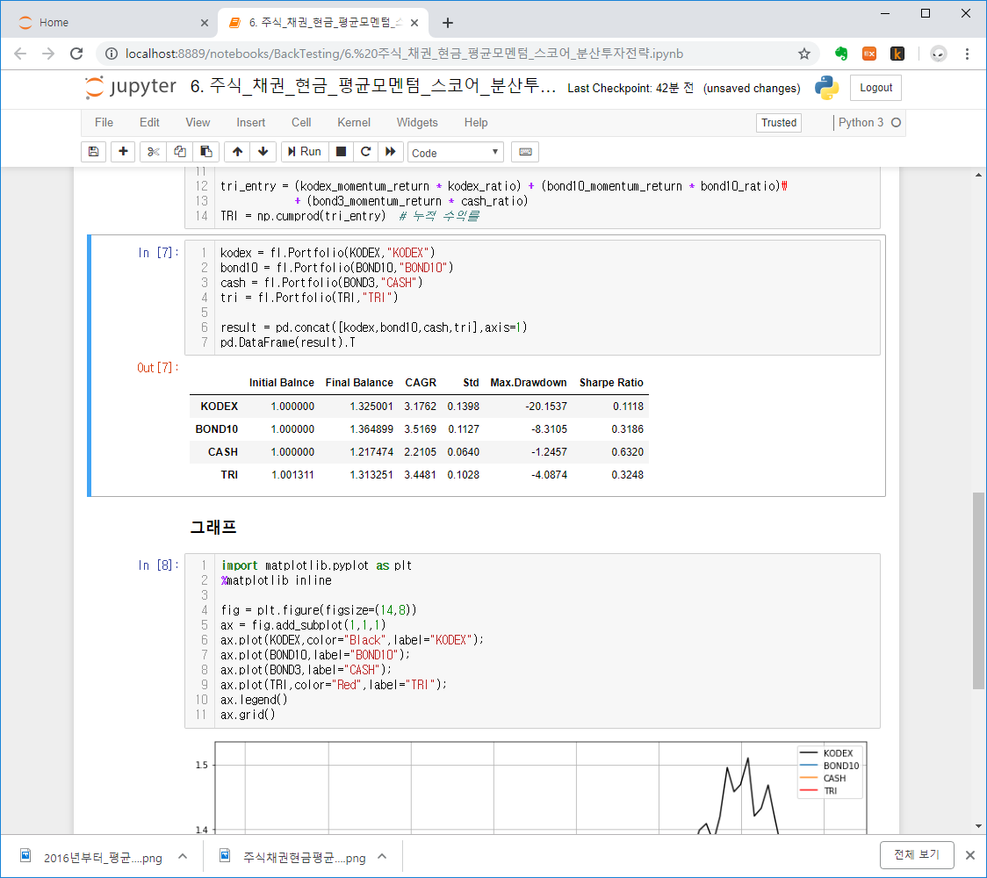

***일간데이타는 모멘텀 전략에 맞지 않고 주간 또는 월간데이타가 맞다.***

A 주간데이타

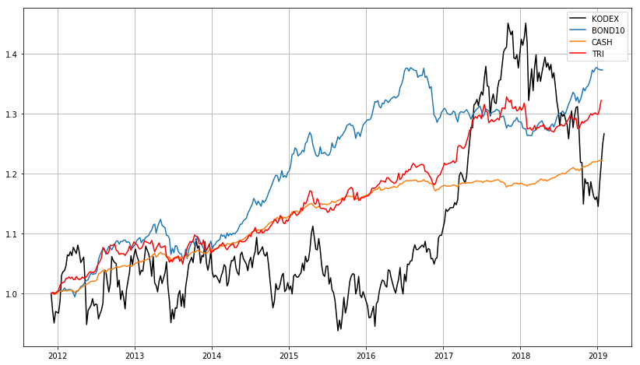

A 월간데이타

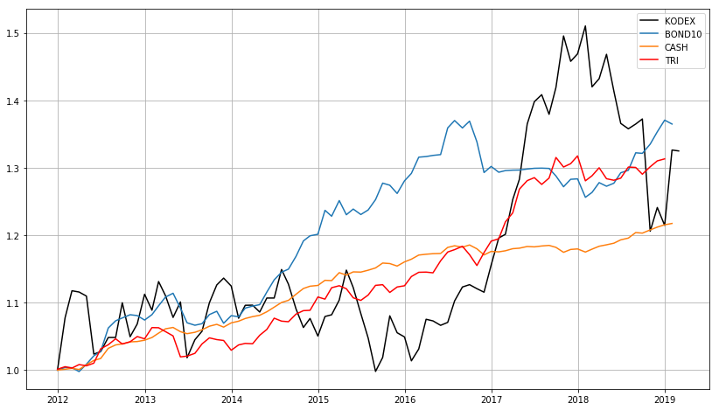

* 1. **월간데이타 성과**

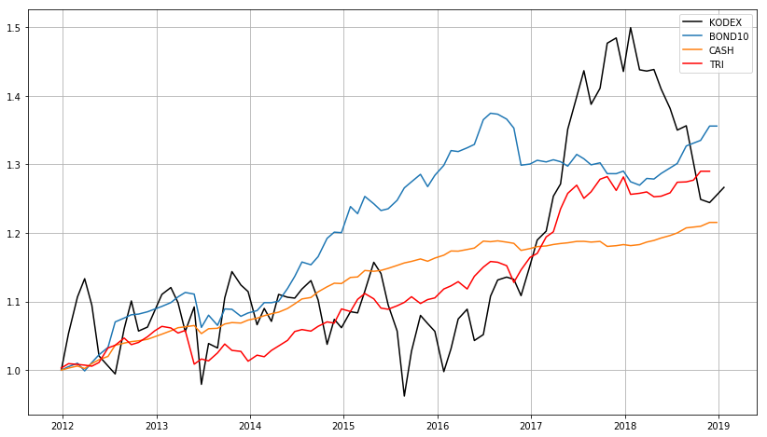

매월 4주 화요일 기준으로 월간 데이터 생성

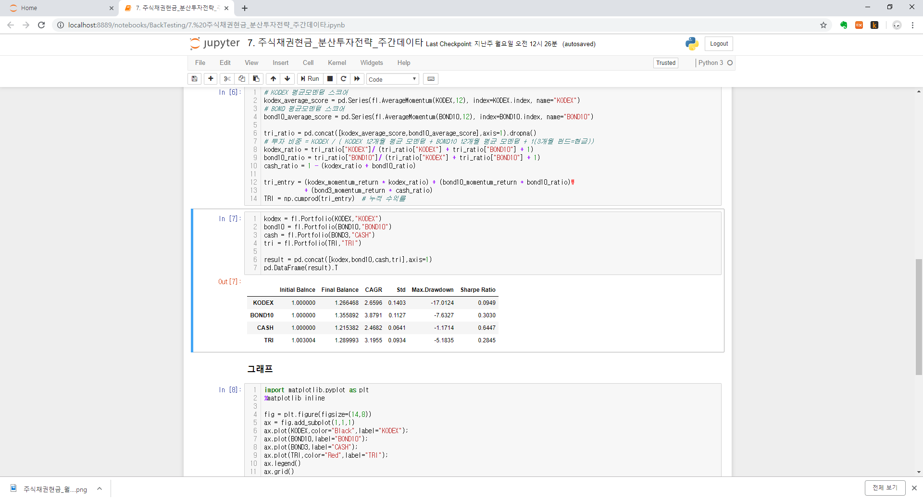

**12개월 모멘텀 자산배분 결과는 밴치마크 지수보다 MDD가 월등히 개선됀다

매월 마지막 영업일 기준으로 월간 데이터 생성

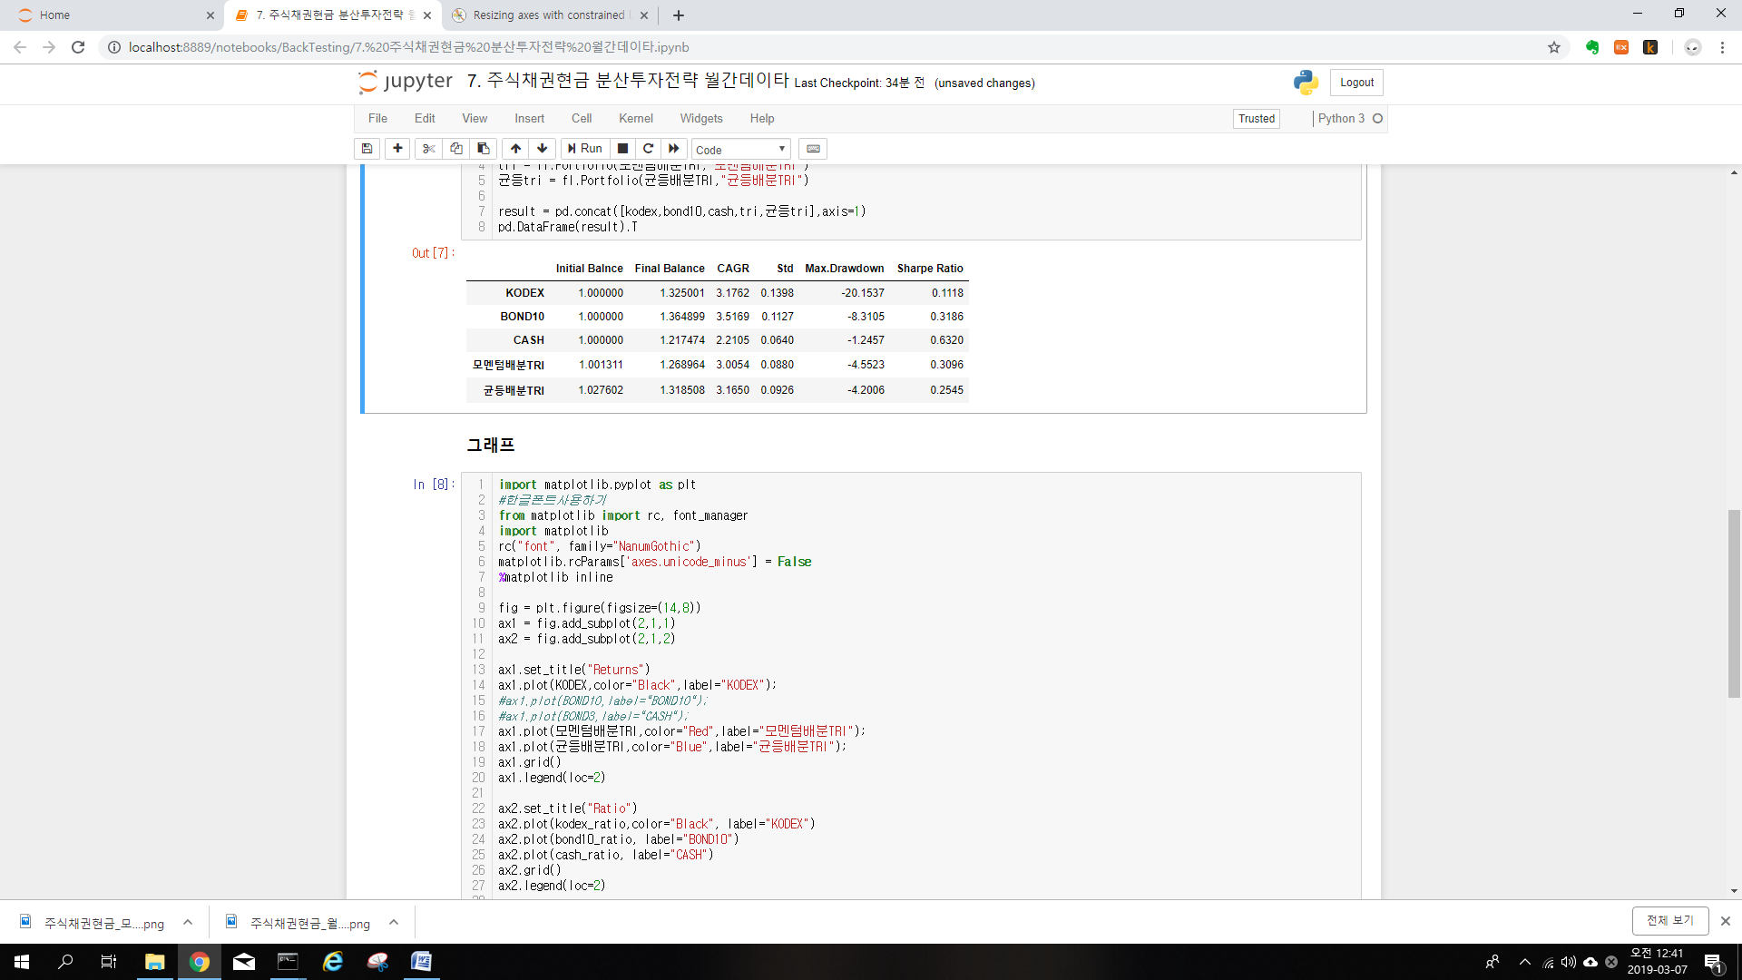

* 1. **주간데이터 성과**

**주식:채권:현금 = 1:1:1 = 0.3333:0.3333:0.3334 균등배분 전략과 비교한다.**

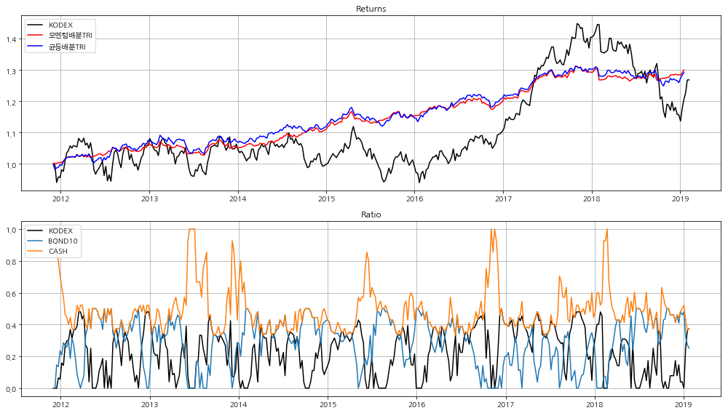

균등배분과 모멘텀배분의 차이점은 MDD이다.

12주

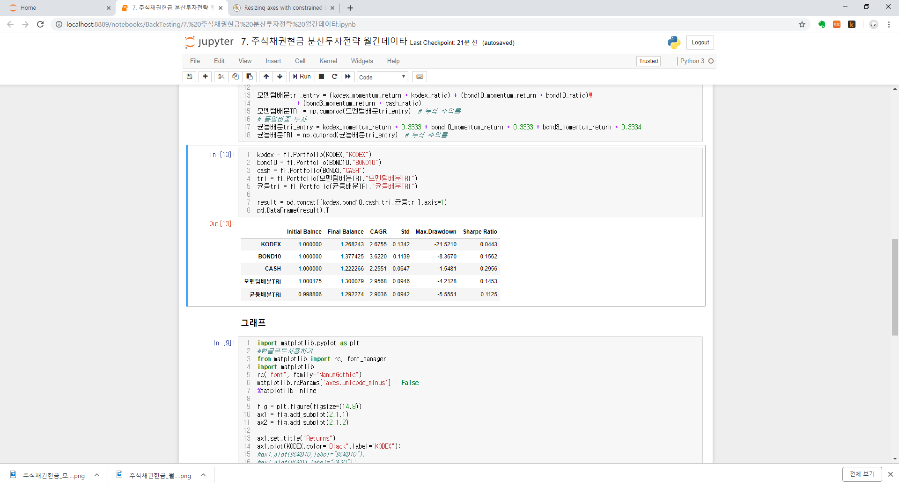

24주

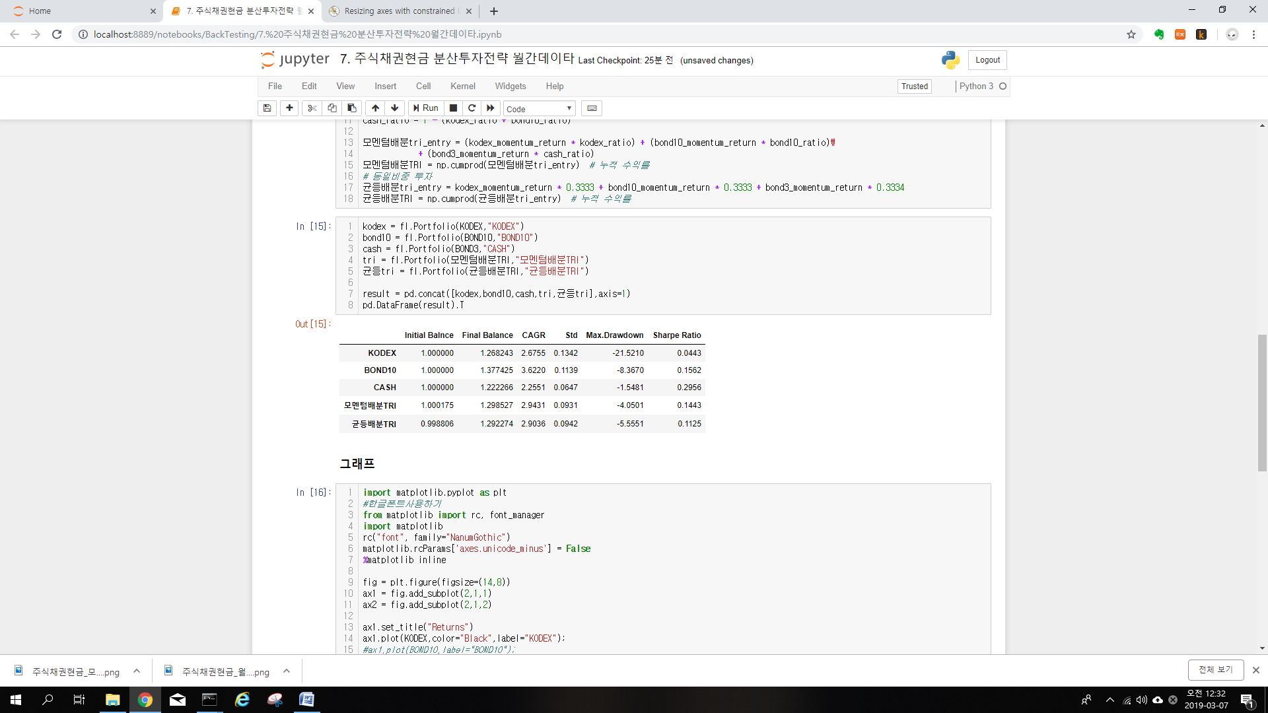

36주

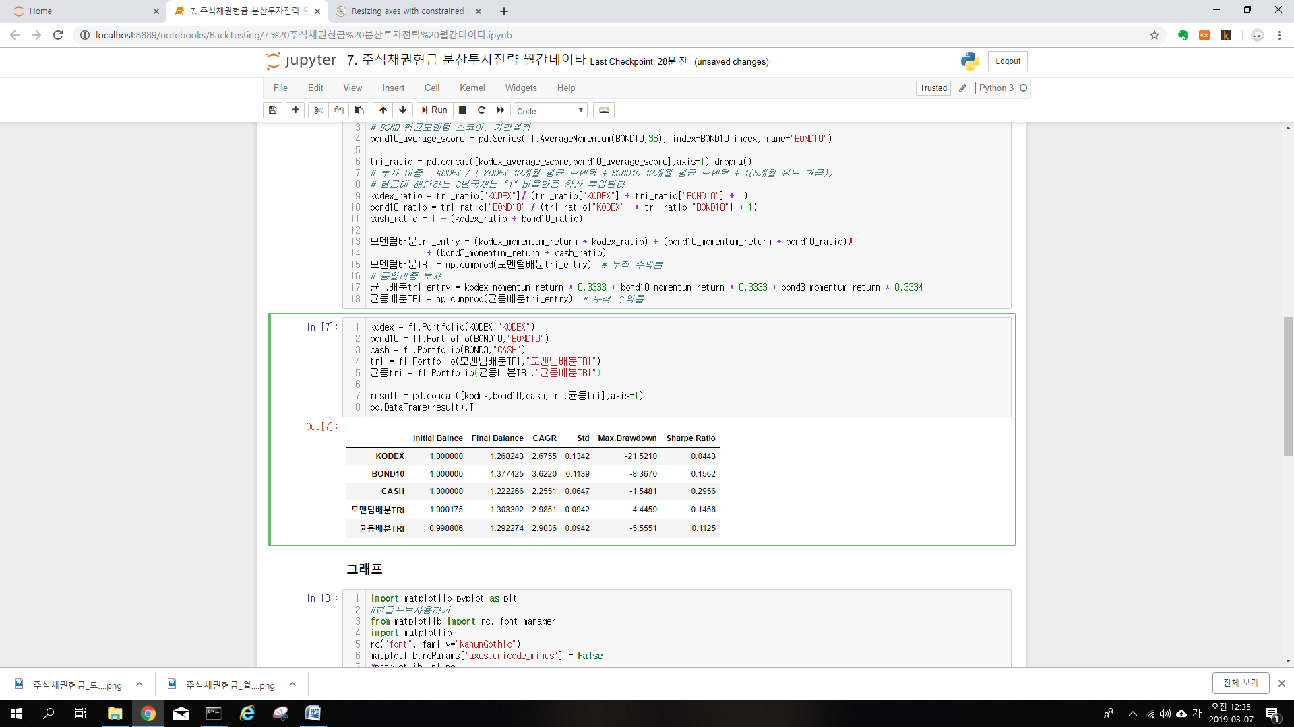

48주

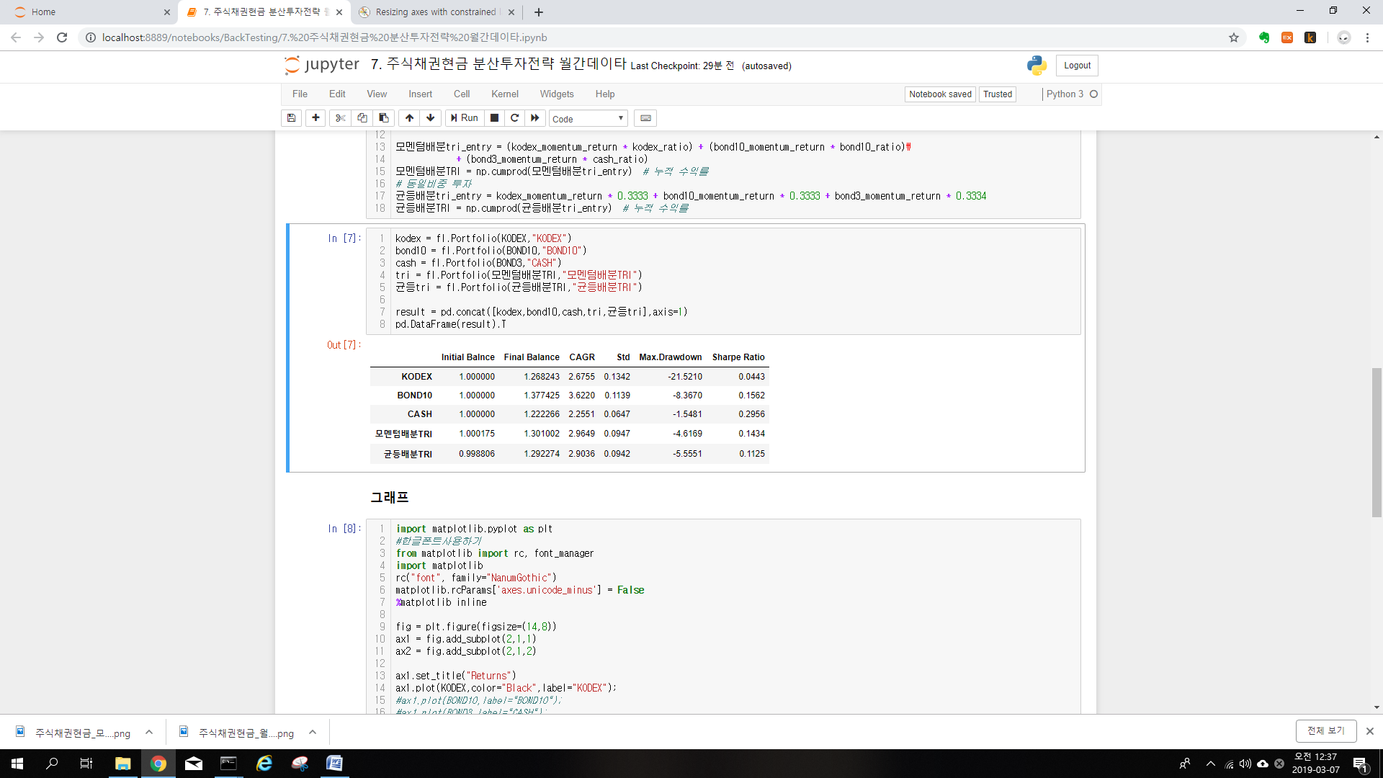

** 매주데이타 resample시 매주-목요일로 resample하였다.

시즈넬러티를 반영한것이다. 월보다 화~금이 좋다고 하여서 금보다는 화~목이 좋아서 이다.

1. **Re-Cash주식:채권:현금 평균 모멘텀 스코어 분산투자 전략**

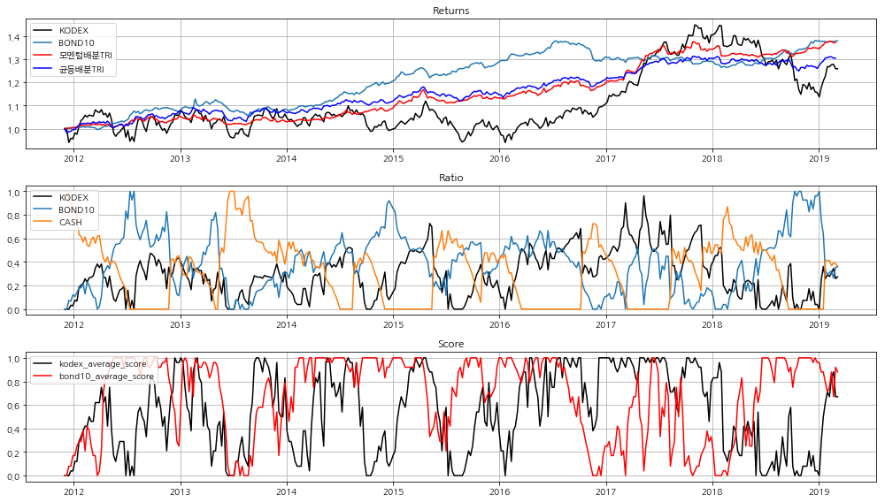

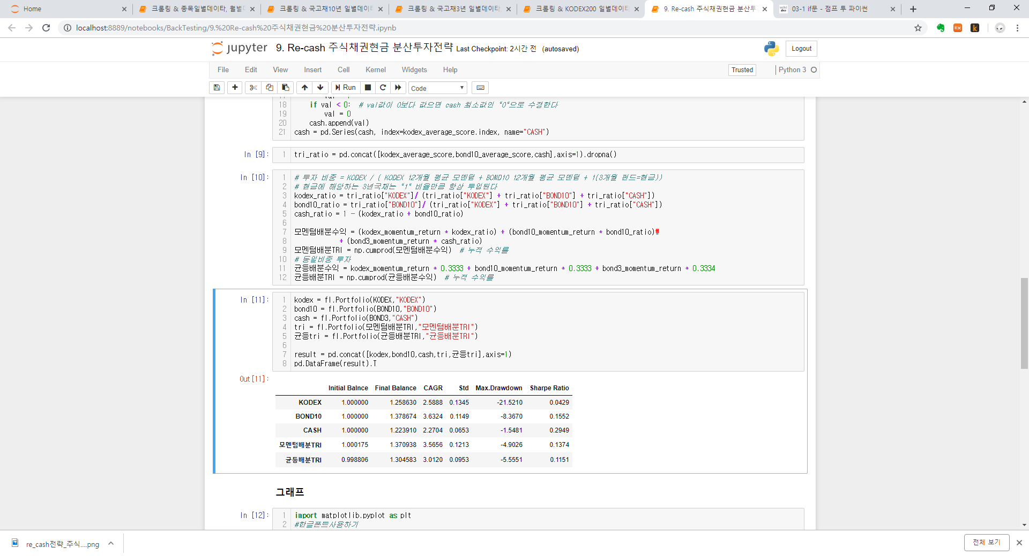

결론적으로 균등배분 전략과 다를바 없다.

|  |
| --- |
| val = 1  dncnt = 0  upcnt = 0  cash = []  for ind in range(len(kodex_average_score)):  if (kodex_average_score[ind] > 0.8) or (bond10_average_score[ind] > 0.8):  if upcnt > 2:  val -= 0.1  upcnt += 1  elif (kodex_average_score[ind] < 0.2) or (bond10_average_score[ind] < 0.2):  if dncnt > 2:  val += 0.1  dncnt += 1  else:  upcnt = 0  dncnt = 0  val = 1  if val < 0: # val값이 0보다 값으면 cash 최소값인 "0"으로 수정한다  val = 0  cash.append(val)  cash = pd.Series(cash, index=kodex_average_score.index, name="CASH") |

1. **Stop Loss + Portfolio**
2. **주간데이타**

KODEX200 주간데이타 수익률 분포도

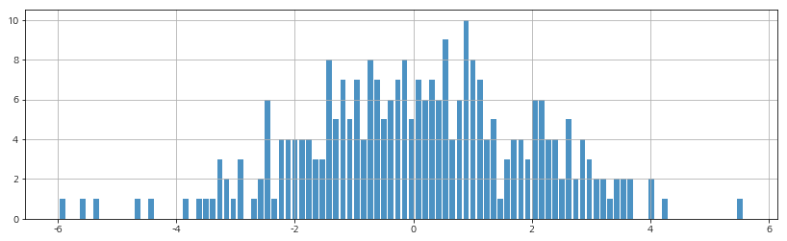

KODEX200 일간데이타 수익률 분포도

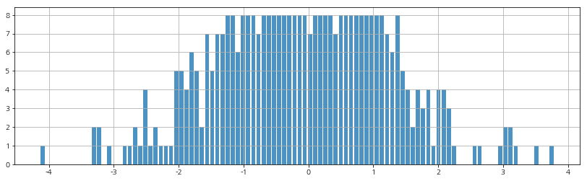

Stop Loss 테스트는 단순히 주간데이타 만으로는 테스트가 되지 못한다. 1주일=5일간 Close가 등락하기 때문에, 예를들어 주간 등락률 -5%이지만 5일간 등락률은 -10%일수도 있는것이다. 또는 주간데이터는 -2%이지만 5일간 등락률 -5%일수도 있는것이다. 그러므로, 백테스트는 주간데이터 이지만, Stop Loss는 일간 데이터로 구현해야 한다.

* Stop Loss 미적용

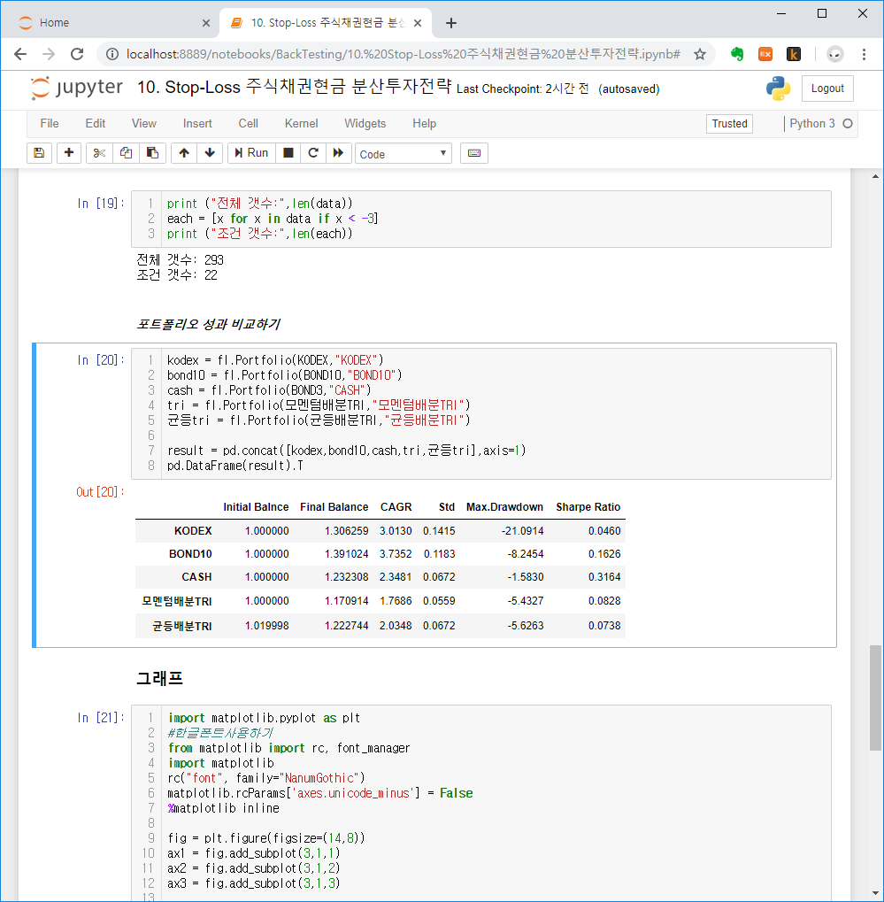

* Stop Loss 적용 (stop -6)

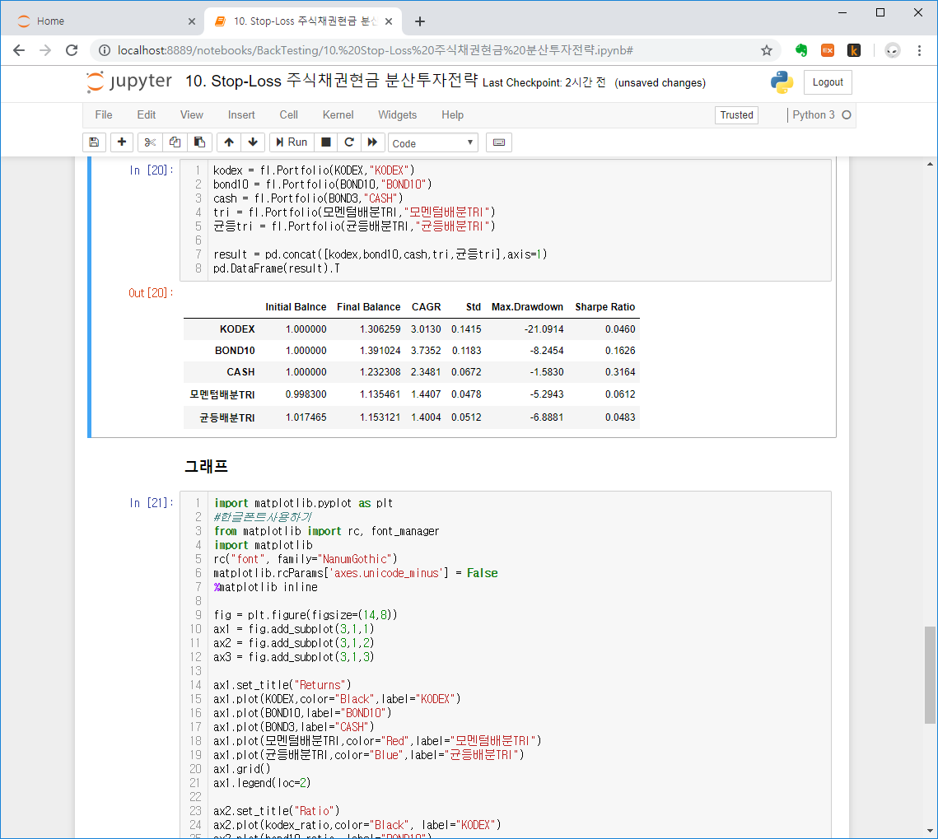

* Stop Loss 적용 (stop -5)

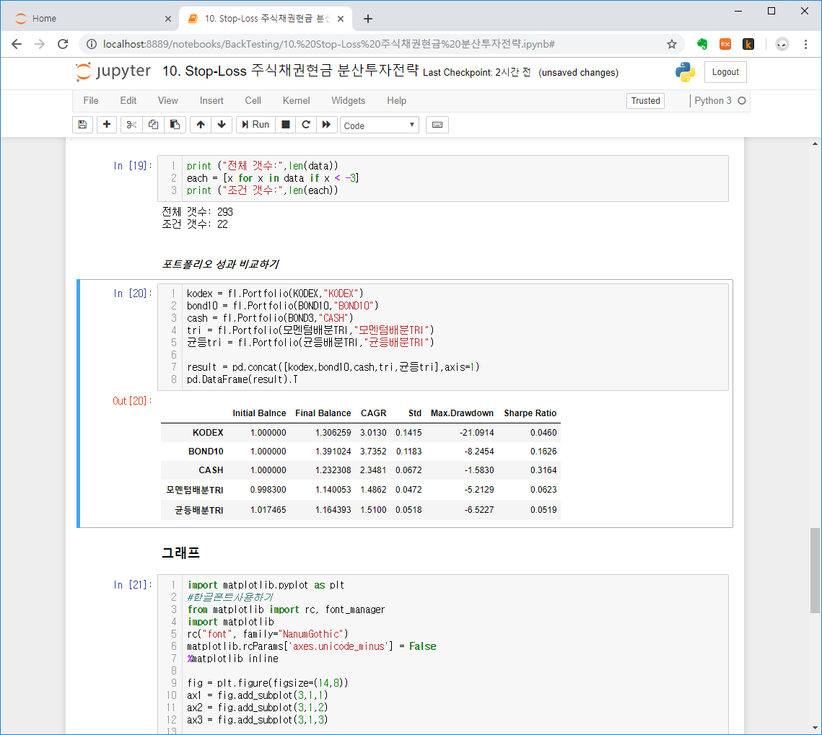

* Stop Loss 적용 (stop -4)

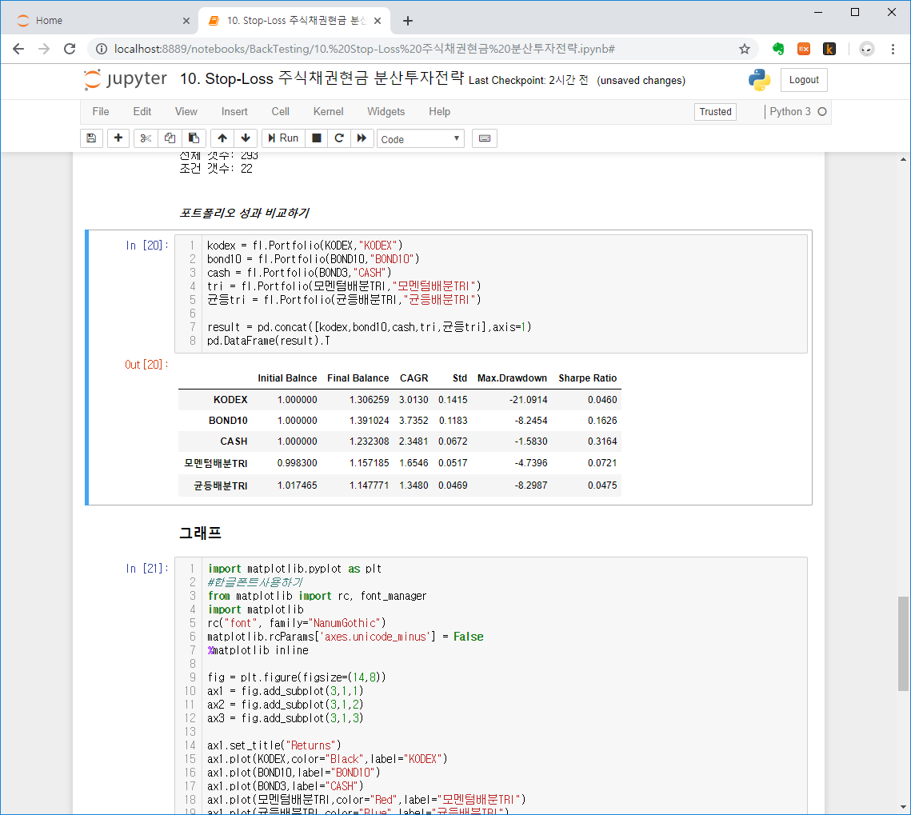

* Stop Loss 적용 (stop -3)

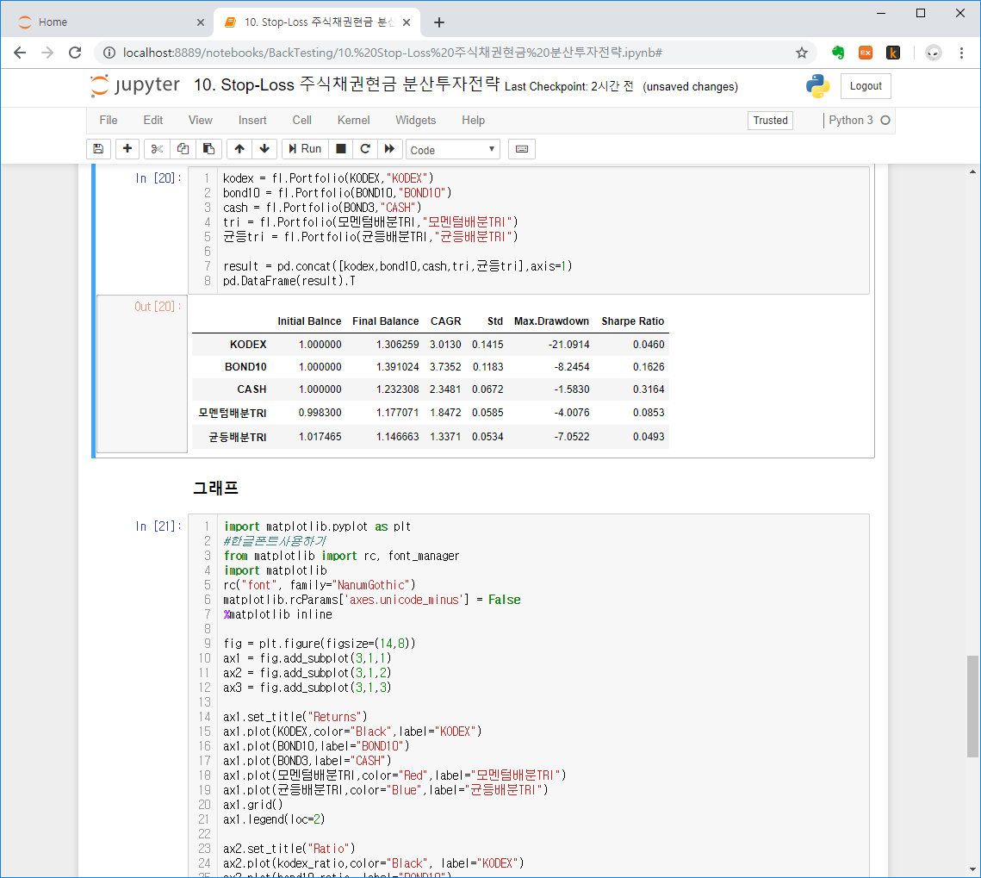

Stop Loss 3%수준에서 적용하면 MDD가 소폭떨어지고 Final Balance는 차이없다

1. **Market Score + Strop Loss + Portfolio**

마켓스코어는 10 ~ 60일 이평으로 구성하였고 각 이평마다 점수주고 현재 값에 맞게 투자금액을 정하여 매매 하는 것이다.

현금은 국채3년으로 지정하여 사용한다.

1. **Report**
2. KODEX200 절대모멘텀
3. 국채10년 절대모멘텀
4. 국채3년 절대모멘텀
5. KODEX200 절대모멘텀 + 국채3년 절대모멘텀
6. KODEX200 절대모멘텀 + 국채10년 절대모멘텀
7. Portfolio = KODEX200 절대모멘텀 + 국채10년 절대모멘텀 + 국채3년 절대모멘텀
8. Portfolio + System Stop + Stop Loss

참고1. 파이썬 코드

>>> 빈도구하기 <<<

from collections import Counter

cnt = Counter(DD)

order = cnt.most_common()

cnt.most_common() # 내림차순으로 정렬하기

cnt = sorted(cnt, key=cnt.get,reverse=True) # counter객체에서 value로 list객체 만들기

data = [x for x in cnt if ~np.isnan(x)] # list에서 nan 제거